Конспект ООД по формированию элементарных математических представлений у детей
старшей группы «Цирк».
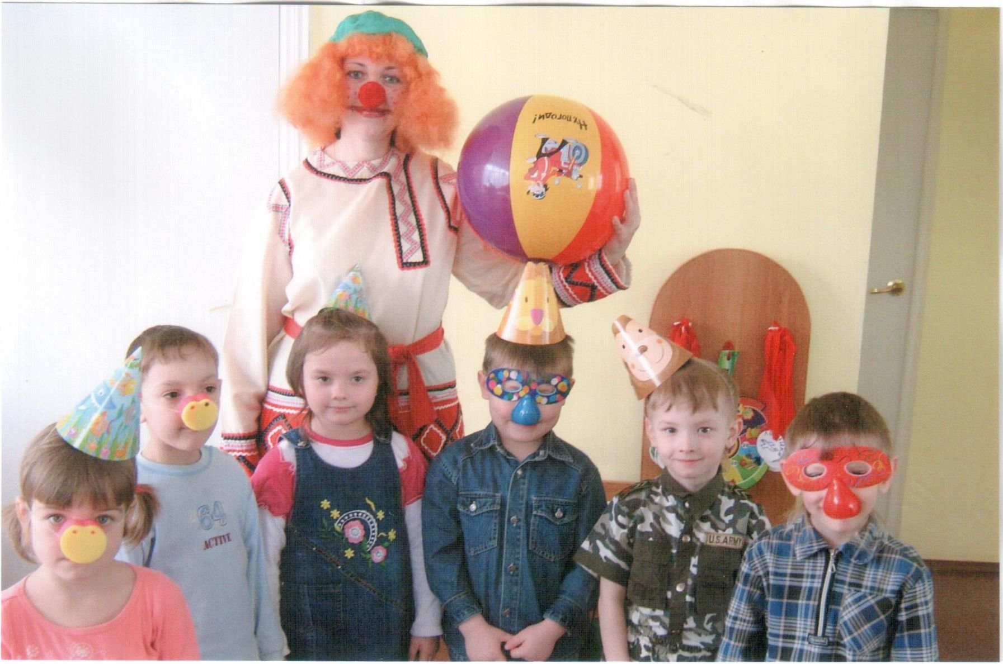

Д/с №47 «Лесная сказка» Воспитатель: Минаева С.Н.

Програмные задачи:
- Закрепить с детьми количественный счёт в пределах 10.
- Упражнять в составлении моделей знакомых геометрических фигур из частей по образцу.
- Обучение счёту на слух.
- Уточнить представления о частях суток. Демонстрационный материал:
Фланелеграф, модели геометрических фигур (круг, квадрат, овал, прямоугольник).
Раздаточный материал:
Пригласительные билеты в цирк, индивидуальные конверты с моделями геометрических фигур, разрезанными на 2 и 4 части.
Действующие лица:
Петрушка, собачка Жучка.
Ход занятия:
Вбегает Петрушка.
- Дети, у нас сегодня в детском саду открылся цирк.
Вы хотите пойти в цирк? (Да, хотим.)
Петрушка раздаёт детям пригласительные билеты. На билетах обозначены геометрические фигуры. Дети с интересом рассматривают их. Зрители проходят в красиво оформленный зал - это цирк. Они занимают свои места согласно билетам. Когда все рассаживаются, Петрушка проходит между рядами и проверяет, правильно-ли дети нашли свои места. Здесь Петрушка вместе с детьми закрепляет геометрические фигуры, цвет и ориентировку в пространстве.
Затем Петрушка приветствует гостей: «Здравствуйте, друзья дорогие, маленькие и большие! Не один я к вам пришёл, а друга с собой привёл. Кого - я не скажу, а загадку расскажу: «С хозяином дружит, дом сторожит, спит под крылечком, хвост колечком». Кто это? Правильно, это

рядами и проверяет, правильно ли дети нашли свои места. Здесь Петрушка вместе с детьми закрепляет геометрические фигуры, цвет и ориентировку в пространстве.
Затем Петрушка приветствует гостей:
"Здравствуйте, друзья дорогие, маленькие и большие!
Не один я к вам пришел, а друга с собой привел. Кого-я не скажу, а загадку расскажу: «С хозяином дружит, дом сторожит, спит под крылечком, хвост колечком.”
Кто это? Правильно, это собачка, её зовут Жучка. Жучка, покажись! (показывается Жучка из-за ширмы.)
Петрушка: ”Вы видели разных собачек в цирке, которые умеют танцевать, кувыркаться. А сегодня вы познакомитесь с собачкой Жучкой, которая умеет считать. Только вы будьте внимательны. Собачка может ошибаться. Когда Жучке зададут вопрос, вы слушайте, вместе с ней считайте. Приготовились!
1 часть
Петрушка ударяет в металлофон, а собачка считает звуки. Затем Петрушка играет с детьми по желанию.
Далее собачка предлагает Петрушке взять конверты с задачами и просит их загадать детям. Дети их решают.
Задача 1.
У Аленки в гостях Два цыпленка сидят,
Петушок в сапожках,
Курица в сережках.
Сколько гостей у Аленки? (4)
Задача 2.
5 веселых медвежат За малиной в лес спешат.
А один малыш устал,
От товарищей отстал Сколько медвежат в лесу? (6)
Задача 3.
В класс вошла Маринка,
А за ней-Иринка.
А потом пришел Игнат.
Сколько стало всех ребят? (3)
Задача 4.
На крыльце сидит щенок,
Г реет свой пушистый бок.
Прибежал еще один И уселся рядом с ним.
Сколько стало щенят? (2)
После решения задач Петрушка говорит:
-Что-то мы с вами засиделись, ребята. Давайте немного разомнемся! (Дети вместе с Петрушкой выполняют физкультминутку “Шалтай-болтай”)
2 часть.
Работа с раздаточным материалом.
Петрушка помещает модели геометрических фигур на фланелеграф, вызывает ребенка и просит его показать фигуры, называя их.
Собачка дает Петрушке конверты. Петрушка объясняет детям задание: «У каждого из вас в конвертах такие же фигуры, но они разрезаны на 2 и 4 части. Если их правильно приложить друг к другу, то получатся целые фигуры”. Дети выполняют задание. Выполнив его, дети рассказывают, какую фигуру и из какого количества частей они составили.
3 часть.
Собачка предлагает Петрушке поиграть с детьми в игру “Назови число.” Дети и Петрушка встают в круг. Петрушка на выбор бросает детям мяч и называет любое число до 9, а ребенок возвращает Петрушке мяч и называет число, следующее за названным. Затем Петрушка так же бросает мяч детям, а они называют число предыдущее названному. После выполнения задания Петрушка обобщает все, чем занимались дети: “ Дети, интересно ли вам было с нами? А сейчас нам с Жучкой пора прощаться с вами, но ненадолго, мы еще придем к вам в гости. До свидания! “ (Петрушка и собачка Жучка прощаются с детьми.)

